บันทึกข้อความ
ส่วนราชการ งานบริหารทั่วไป สำนักงานปลัดองค์การบริหารส่วนตำบลวังพญา โทร. 073-299962
ที่ ยล 76001/112 วันที่ 20 เดือน สิงหาคม พ.ศ.2561
เรื่อง รายงานผลการดำเนินการแหล่งเรียนรู้ด้านการจัดการขยะมูลฝอย

เรียน นายกองค์การบริหารส่วนตำบลวังพญา

1. เรื่องเดิม
ตามที่ฝ่ายบริหารงานทั่วไป สำนักงานปลัดองค์การบริหารส่วนตำบลวังพญา ได้ดำเนินการคัดเลือกสถานที่ในชุมชน/หมู่บ้าน เพื่อจัดทำเป็นแหล่งเรียนรู้ด้านการจัดการขยะมูลฝอยในพื้นที่องค์การบริหารส่วนตำบลวังพญา ให้ประชาชน บุคคลทั่วไปสามารถแสวงหาความรู้และเรียนรู้ด้วยตนเองตามอัธยาศัย ถึงกระบวนการต่างๆ ที่เกี่ยวกับการบริหารจัดการขยะมูลฝอย นั้น

2. ข้อเท็จจริง
ในการนี้ ฝ่ายบริหารงานทั่วไป สำนักงานปลัดองค์การบริหารส่วนตำบลวังพญา ได้ดำเนินการคัดเลือกสถานที่ในชุมชน/หมู่บ้าน เพื่อจัดทำเป็นแหล่งเรียนรู้ด้านการจัดการขยะมูลฝอยองค์การบริหารส่วนตำบลวังพญา ดังนี้
1. ศูนย์จัดการศัตรูพืชชุมชนตำบลวังพญา
2. ศูนย์พัฒนาเด็กเล็กอัลฟัลลาฮูลอามีลีน
3. ชุมชนบ้านฆาเยาะมาตี หมู่ที่ 3 บ้านวังพญา ตั้งอยู่ ณ มัสยิดบ้านฆาเยาะมาตี
การดำเนินงานของแต่ละแหล่งเรียนรู้ทั้ง 3 แหล่ง มีการดำเนินการด้านการจัดการ ขยะมูลฝอยที่แตกต่างกันไป เช่น
- ศูนย์จัดการศัตรูพืชชุมชนตำบลวังพญา มีการนำขยะมูลฝอย (ขยะเปียก) มาใช้ประโยชน์ โดยการจัดทำเป็นปุ๋ยหมัก นำเศษใบไม้มาใช่ท่อ คสล.แล้วปลูกพันธ์ไม้ต่างๆ นำเศษอาหารให้สัตว์เลี้ยง และอื่นๆ
- ศูนย์พัฒนาเด็กเล็กอัลฟัลลาฮูลอามีลีน มีการให้ความรู้กับผู้ปกครอง เด็กเล็กในศูนย์ เรียนรู้การทำถังขยะเปียก ให้เด็กเล็กนำเศษอาหารที่เหลือจากรับประทานมาเททิ้งในถังขยะเปียก มีตะแกรงรองรับการคัดแยกขยะมูลฝอยประเภทขวดพลาสติก ขวดแก้ว ที่สามารถนำไปใช้ประโยชน์ได้ เช่น การนำขวดพลาสติกมารีไซเคิลเป็นกระถางปลูกดอกไม้ ทำสื่อในการสอน
- ชุมชนบ้านฆาเยาะมาตี หมู่ที่ 3 บ้านวังพญา มีจุดรับขยะมูลฝอยที่สามารถนำไปขาย และนำรายได้มอบให้มัสยิด เป็นชุมชนต้นแบบด้านการส่งเสริมให้ผู้มาละหมาดนำขยะมาให้มัสยิด เพื่อออมบุญ
* หมายเหตุ ตามภาพประกอบการดำเนินงาน*

3.ข้อเสนอแนะ...

- 2 -

3.ข้อเสนอแนะ/พิจารณา
เพื่อให้การดำเนินงานของแหล่งเรียนรู้ด้านการจัดการขยะมูลฝอยองค์การบริหารส่วนตำบลวังพญา ทั้ง 3 แหล่ง ให้สามารถถ่ายทอดข้อมูล ความรู้ และประสบการณ์ที่เกิดจากการปฏิบัติจริงได้ เป็นกระบวนการเรียนรู้ที่เกิดขึ้นโดยตรงโดยผู้เรียนสามารถแสวงหาความรู้และเรียนรู้ด้วยตนเองตามอัธยาศัยรวมทั้งเข้าถึงข้อมูลได้อย่างเต็มที่และทั่วถึง เห็นควรสนับสนุนด้านงบประมาณในการดำเนินงานของแหล่งเรียนรู้

จึงเรียนมาเพื่อโปรดทราบและพิจารณา

(นางสาวพาตีเม๊าะ ปูเต๊ะ
เจ้าพนักงานธุรการชำนาญงาน

(นางสาวรอปิยะห์ มะกูวิง)
นักบริหารงานทั่วไปต้น

(นายตูแวรอมือลี รายอหะมะ)
นักบริหารงานท้องถิ่นต้น

(นางปฐมรัตน์ เพียรมาก)
นักบริหารงานท้องถิ่นกลาง

(นายซัมซูดีน ระสิหินิ)
นายกองค์การบริหารส่วนตำบลวังพญา

ภาพประกอบการดำเนินงาน
แหล่งเรียนรู้ด้านการจัดการขยะมูลฝอยในพื้นที่องค์การบริหารส่วนตำบลวังพญา

1. แหล่งเรียนการจัดการขยะมูลฝอย ณ ศูนย์จัดการศัตรูพืชชุมชนตำบลวังพญา

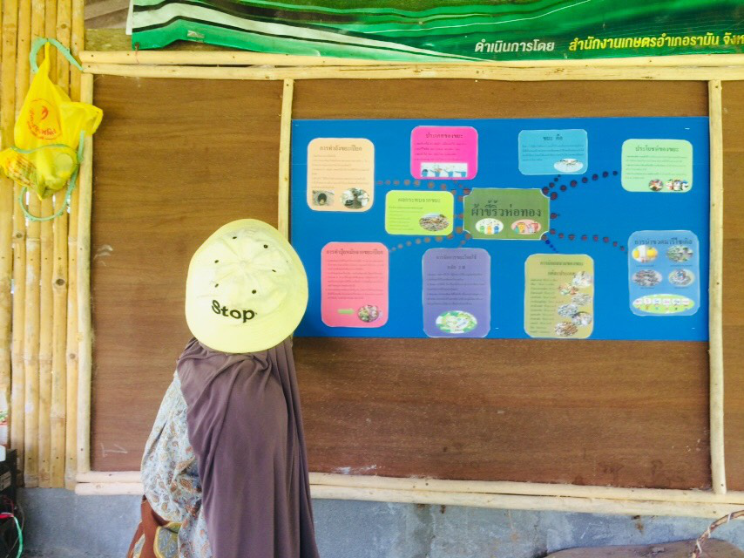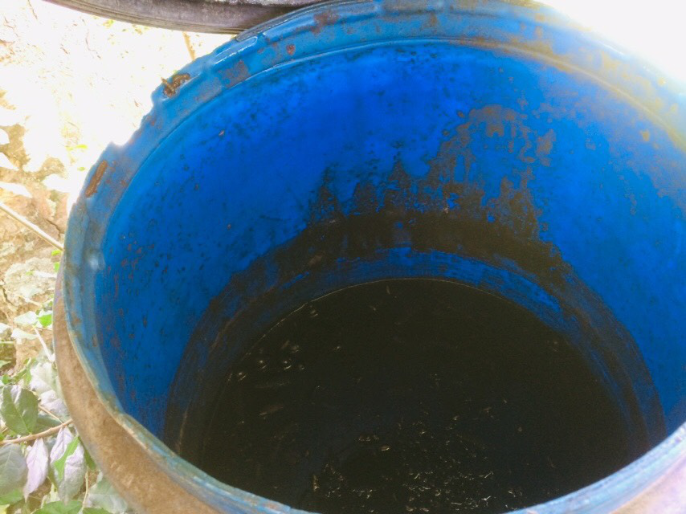
ความรู้ด้านวิชาการ ปุ๋ยน้ำชีวภาพจากเศษอาหารและหอยเชอรี่

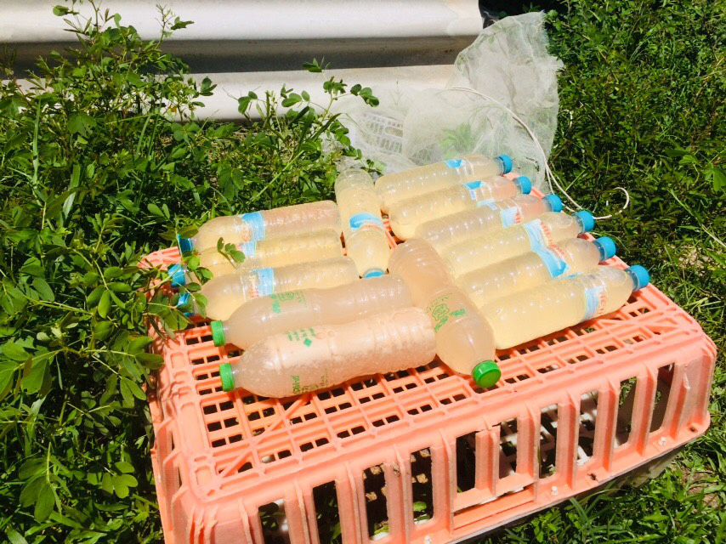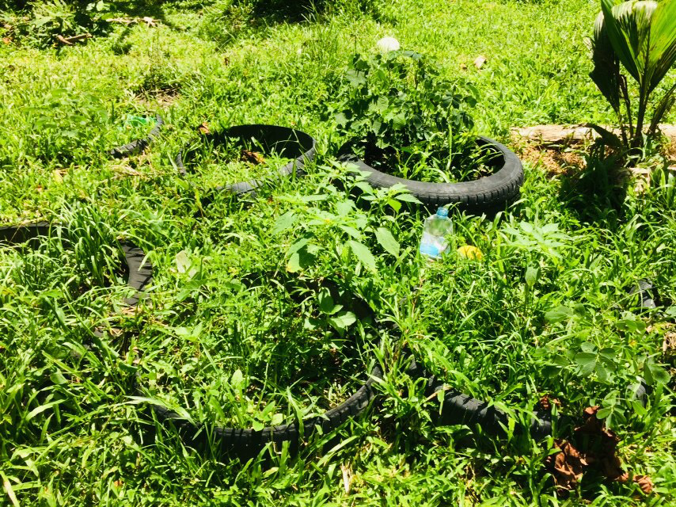
นำขวดพลาสมารีไซเคิลบรรจุปุ๋ยน้ำชีวภาพ นำยางล้อรถยนต์มาปลูกพืชผัก

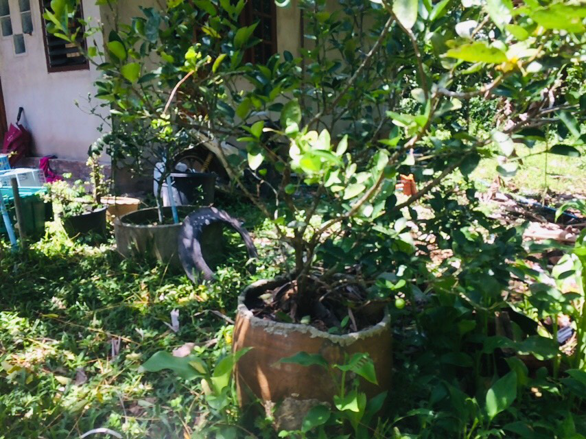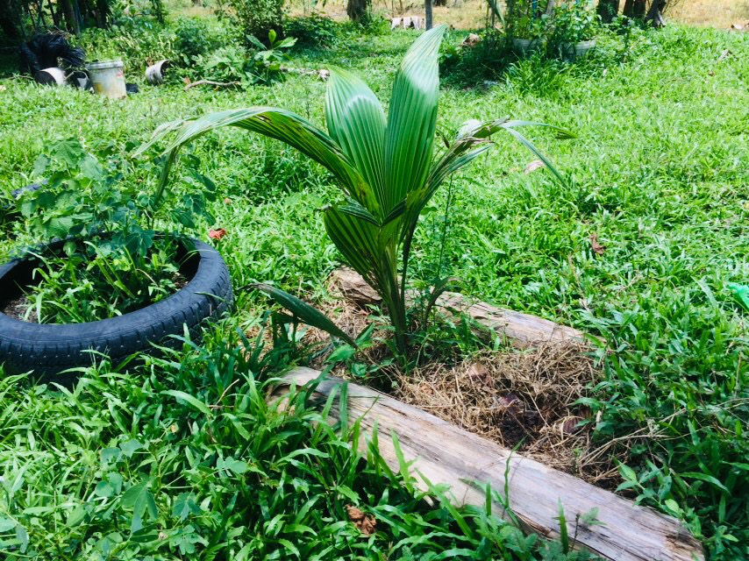
ปลูกต้นมะนาวโดยใช้เศษใบไม้เป็นดิน อดีตที่ทิ้งขยะเปียกแบบปิด ปัจจุบันปลูกต้นมะพร้าว

2. แหล่งเรียนรู้การจัดการขยะมูลฝอย ณ ศูนย์พัฒนาเด็กเล็กอัลฟัลลาฮูลอามีลีน

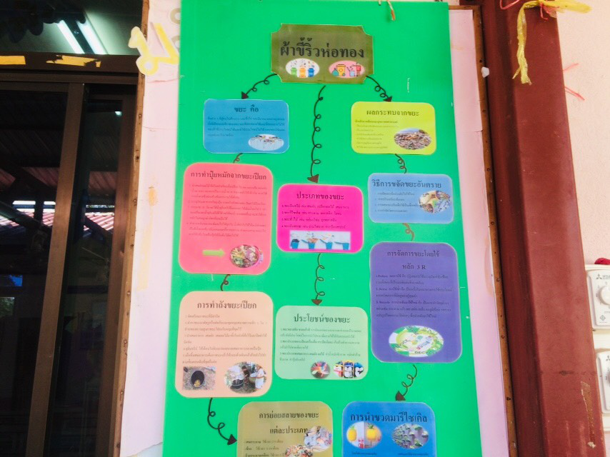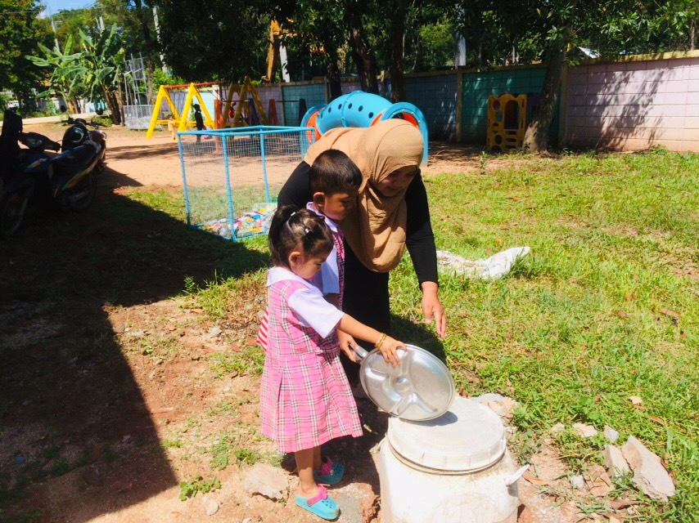
มุมวิชาการด้านขยะมูลฝอย ถังขยะเปียก

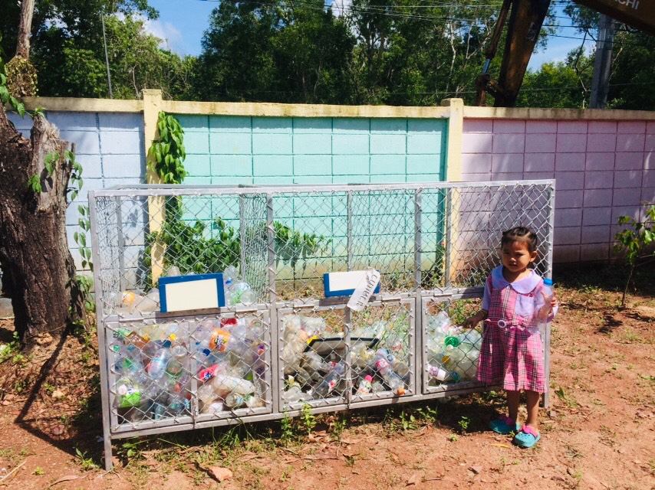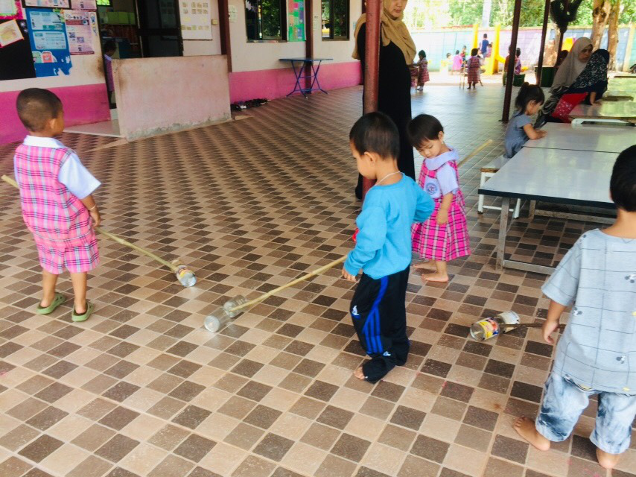
คัดแยกขยะก่อนทิ้ง หนูก็ทำได้ ของเล่นจากกระป๋องนม สนุกได้ ลดขยะด้วย หนูก็ทำได้

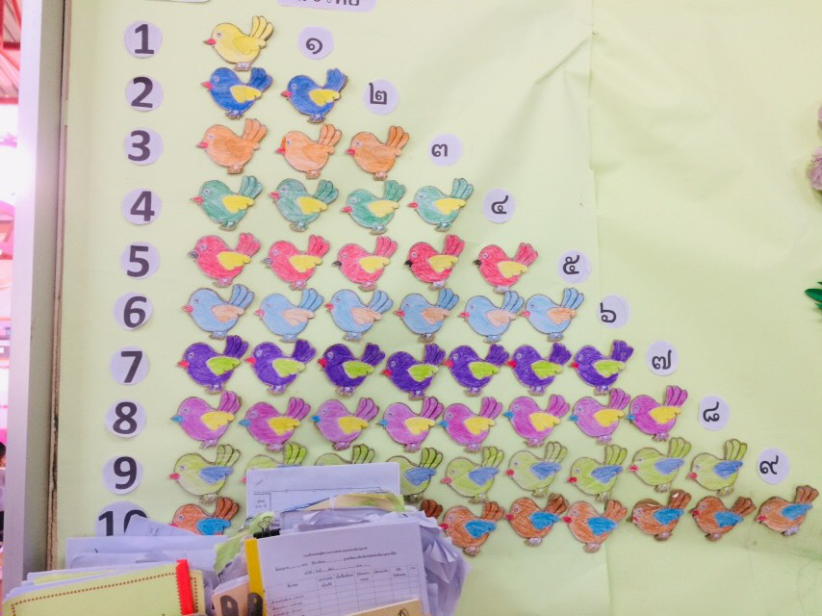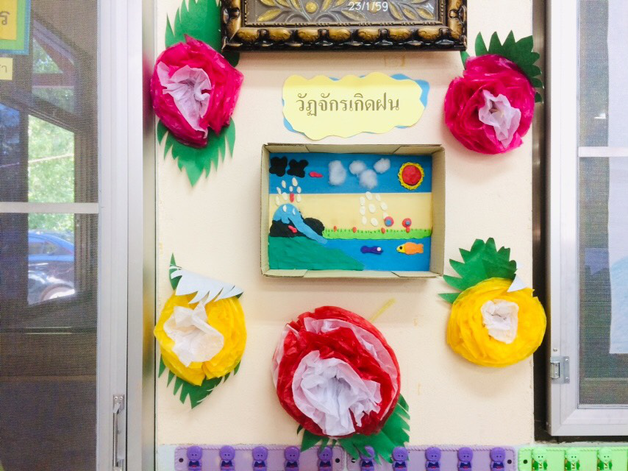
สื่อการสอนจากกระดาษลัง ไก่ 1 ไก่ 2 หนูอ่านได้ เรียนรู้วัฏจักรการเกิดฝน จากกระดาษลัง หนูเข้าใจ

3. แหล่งเรียนรู้การจัดการขยะมูลฝอย ณ ชุมชนบ้านฆาเยาะมาตี หมู่ที่ 3 บ้านวังพญา ตั้งอยู่ ณ มัสยิดบ้านฆาเยาะมาตี

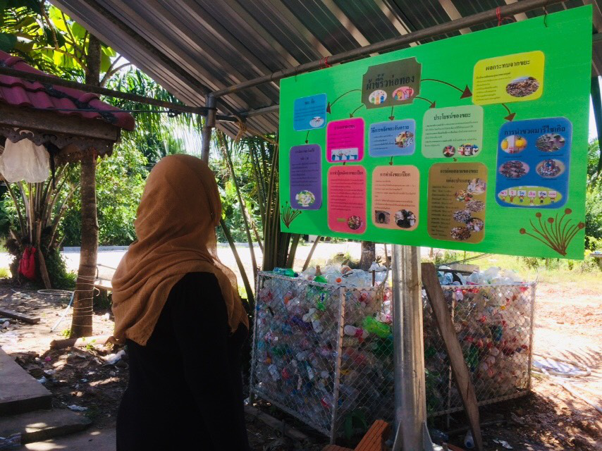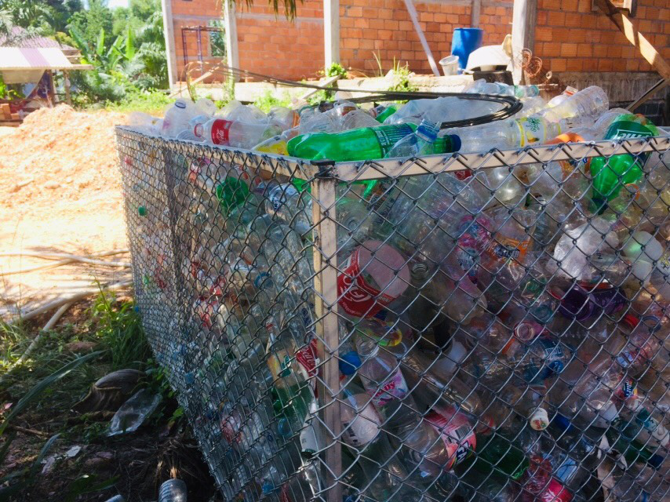
มุมวิชาการด้านการจัดการขยะมูลฝอย ภาชนะรองรับขยะรีไซเคิล

